Scripting

Von Ethel Kurmann

Modul 122

# Inhaltsverzeichnis

Inhaltsverzeichnis 1

Codes 2

Echo 2

PauseREM 2

Tree 2

Menuchoice and Robocopy 3

Finde Text in Verzeichnis 4

Finde Text in open Notepad 5

Finde Text in Datei/Parameter 6

Übersicht über die Befehle von cmd 7

# Codes

## Echo

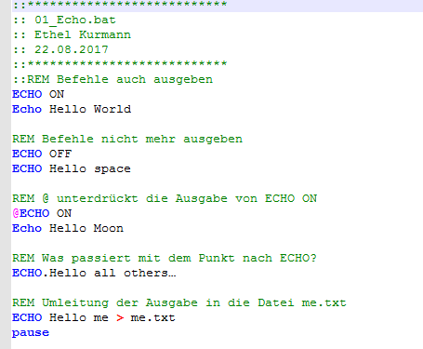

## PauseREM

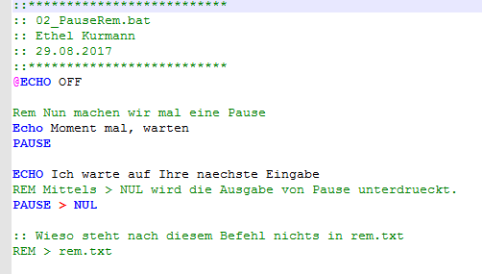

## Tree

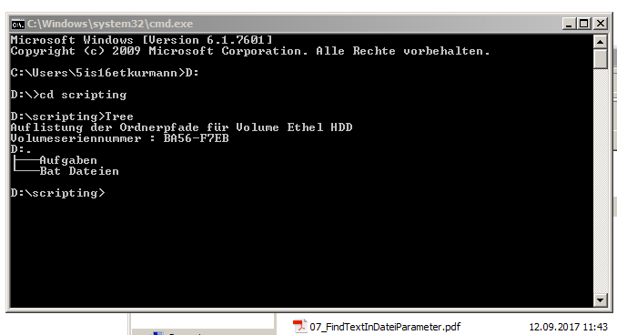

## Menuchoice and Robocopy

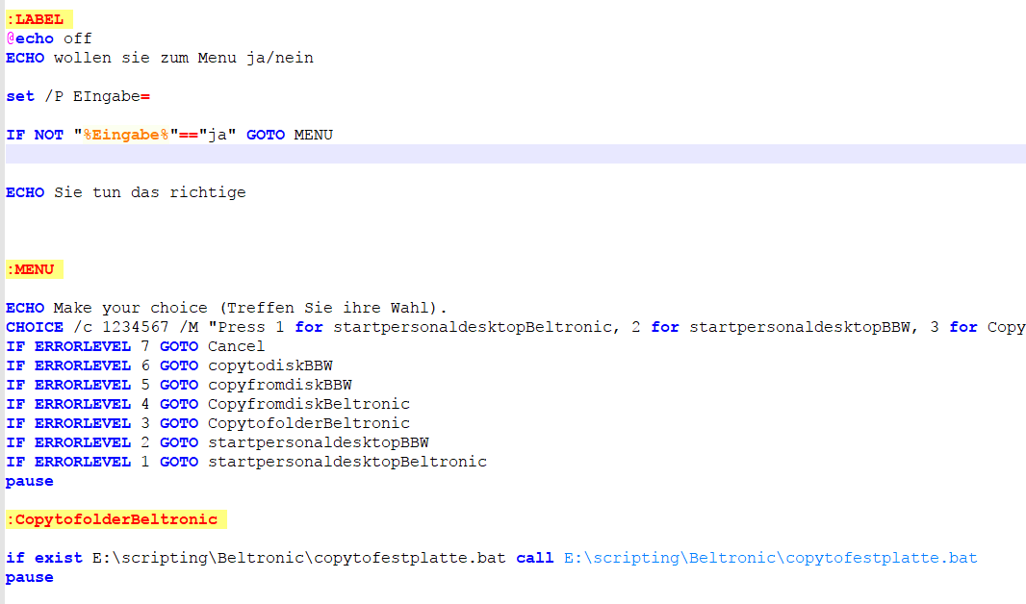

## Finde Text in Verzeichnis

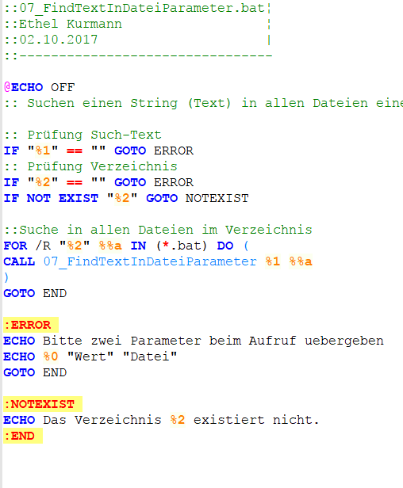

## Finde Text in open Notepad

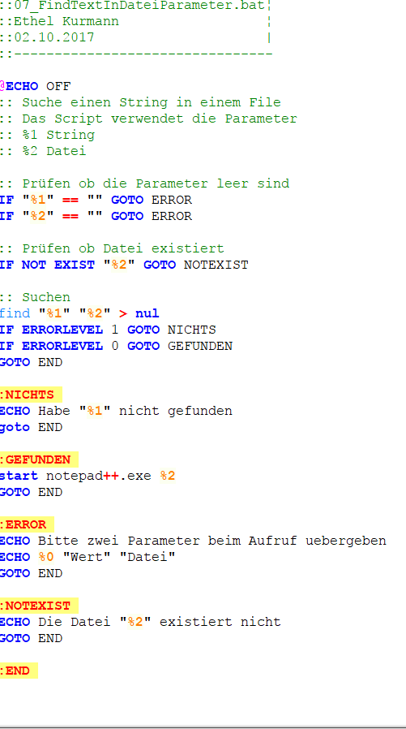

## Finde Text in Datei/Parameter

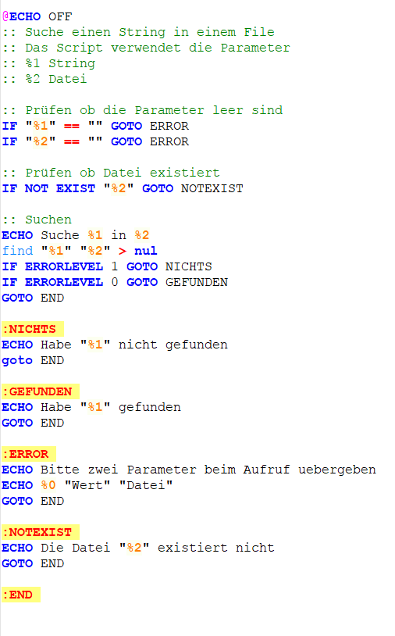

## Passwort knacken

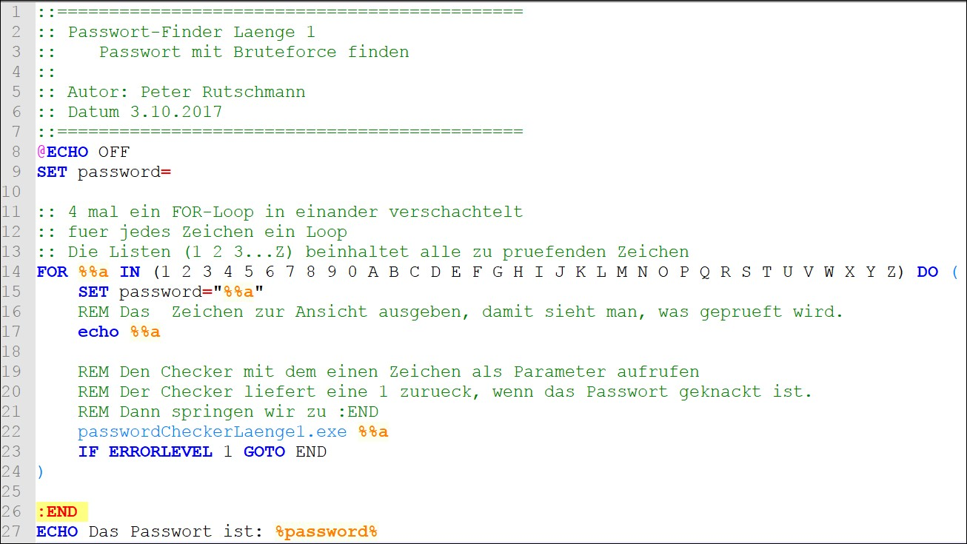

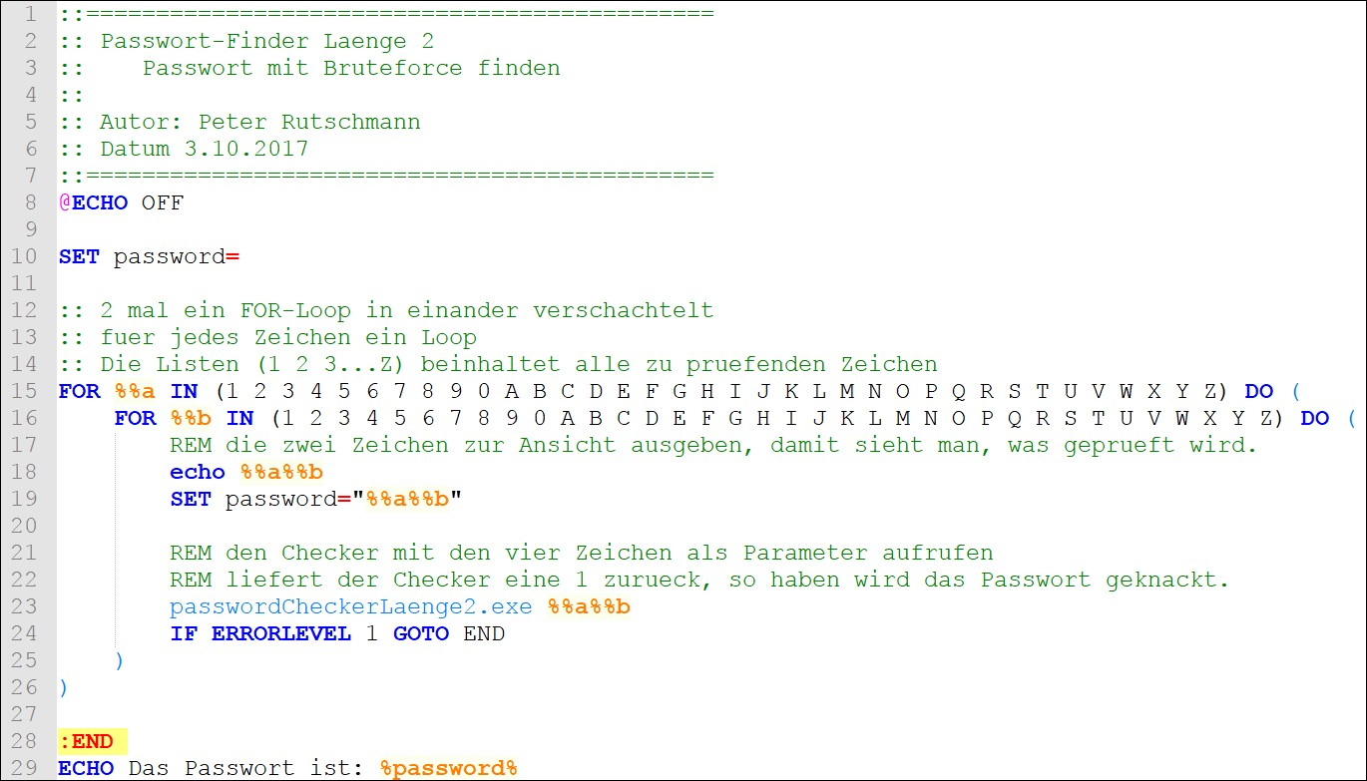

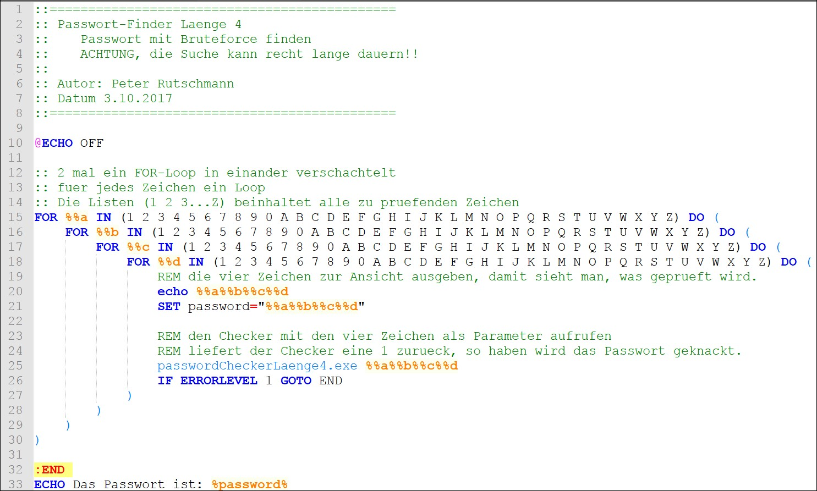

# Übersicht über die Befehle von cmd

|  |  |  |
| --- | --- | --- |
| Befehl | Erklärung | Version |
| assoc | Zeigt Dateierweitungszuordnungen an bzw. ändert sie | XP/Vista/7/8/10 |
| at | Mit AT können Befehle oder Programme zu einem bestimmten Termin gestartet werden. Diese werden dann in "Geplante Tasks" eingetragen  (in Windows 8 sollte anstelle von AT [schtasks](https://www.script-example.com/Remote-schtasks) verwendet werden) | XP/Vista/7 |
| attrib | Zeigt Dateiattribute an bzw. ändert sie | XP/Vista/7/8/10 |
| break | Schaltet die erweiterte Überprüfung für STRG+C ein bzw. aus | 8/10 |
| [cacls](https://www.script-example.com/Remote-schtasks#cacls) | ändert Datei ACLs (Access Control List) oder zeigt sie an | XP/Vista/7/8/10 |
| call | ruft eine Batchdatei von einer anderen aus auf | XP/Vista/7/8/10 |
| cd | in ein anderes Verzeichnis wechseln; cd \ wechselt in das root Verzeichnis | XP/Vista/7/8/10 |
| chcp | wechselt die aktuelle Codepage oder zeigt deren Nummer an | XP/Vista/7/8/10 |
| chdir | wechselt das Verzeichnis oder zeigt dessen Namen an | XP/Vista/7/8/10 |
| chkdsk | Datenträger überprüfen | XP/Vista/7/8/10 |
| chkntfs | Überprüfung des Laufwerks beim Start anzeigen, ändern | XP/Vista/7/8/10 |
| choice | Benutzer können Elemente aus einer Auswahlliste auswählen | 7/8/10 |
| cipher | Verschlüsselung von Verzeichnissen (NTFS-Partition) anzeigen oder ermöglichen | XP/Vista/7/8/10 |
| cls | Bildschirminhalt löschen | XP/Vista/7/8/10 |
| cmd | startet die Eingabeaufforderung | XP/Vista/7/8/10 |
| cmstp | Profilinstallation für den Verbindungs-Manager | XP/Vista/7/8/10 |
| color | Farben der Konsole ändern | XP/Vista/7/8/10 |
| comp | vergleicht den Inhalt von Dateien | XP/Vista/7/8/10 |
| compact | anzeigen oder ändern der Komprimierung von Dateien (ntfs) | XP/Vista/7/8/10 |
| convert | konvertiert fat Laufwerke in NTFS | XP/Vista/7/8/10 |
| copy | kopieren von Dateien besser geeignet für Kopiervorgänge ist der Befehl:xcopy | XP/Vista/7/8/10 |
| [cscript](https://www.script-example.com/themen/wie_erstelle_ich_eine_vbscript_Datei_.php) | startet den Scripting Host: z.B. um die Ausgabe einer .vbs Datei in der Konsole anzuzeigen (nicht in einzelnen Fenstern) | XP/Vista/7/8/10 |
| date | zeigt das aktuelle Datum und fragt nach einem neuen | XP/Vista/7/8/10 |
| defrag | defragmentieren von Laufwerken | XP/Vista/7/8/10 |
| del | Löschen von Dateien (keine Ordner!) | XP/Vista/7/8/10 |
| dir | zeigt den Verzeichnisinhalt | XP/Vista/7/8/10 |
| diskcomp | vergleicht den Inhalt 2er Disketten | XP/Vista/7/8 |
| diskcopy | kopiert eine Diskette auf eine andere | XP/Vista/7/8 |
| diskpart | Datenträgerverwaltung aus der Konsole | XP/Vista/7/8/10 |
| dism | DISM dient zum Aufzählen, Installieren, Deinstallieren, Konfigurieren und Aktualisieren von Features und Paketen in Windows-Images. Welche Befehle verfügbar sind, hängt davon ab, welches Image gewartet wird und ob es sich bei dem Image um ein Offlineimage oder um ein Onlineimage handelt. | 7/8/10 |
| doskey | ist verantwortlich für das Merken von bereits eingegebenen Befehle in der Konsole diese können mit der Pfeil nach oben Taste erneut aufgerufen werden | XP/Vista/7/8/10 |
| driverquery | kann installierte Geräte und ihre Eigenschaften anzeigen | XP/Vista/7/8/10 |
| [echo](https://www.script-example.com/themen/Aufbau_einer_Batch_Datei_Syntax_.php#echo) | zeigt Meldungen in der Konsole an bzw. schaltet die Befehlsanzeige ein oder aus | XP/Vista/7/8/10 |
| endlocal | beendet eine mit setlocal gestartete Sitzung (Änderungen in einer Batchdatei werden mit setlocal nur in der Batchdatei angewandt) | XP/Vista/7/8/10 |
| erase | Löscht eine oder mehrere Dateien | XP/Vista/7/8/10 |
| [errorlevel](https://www.script-example.com/themen/Ablauf_Schleifen.php#errorlevel) | Rückgabewert eines Befehls (ob dieser erfolgreich war: 0 oder nicht: 1) | XP/Vista/7/8 |
| eventcreate | kann Meldungen in das Ereignisprotokoll (Eventlog) schreiben | XP/Vista/7/8/10 |
| eventquery | listet Ereignis oder Ereigniseigenschaften aus dem Eventlog (Ereignisprotokoll) (muss mit cscript ausgeführt werden) | XP |
| eventtriggers | Ereignisauslöser (Eventlog) anzeigen und konfigurieren | XP |
| [exist](https://www.script-example.com/themen/Ablauf_Schleifen.php#exist) | prüft ob eine Datei existiert | XP/Vista/7/8/10 |
| exit | beendet cmd.exe oder eine Batchdatei | XP/Vista/7/8/10 |
| expand | kompriemierte Dateien entpacken | XP/Vista/7/8/10 |
| fc | vergleicht Dateien und zeigt die Unterschiede an | XP/Vista/7/8/10 |
| find | sucht in einer oder mehreren Dateien nach einer Zeichenfolge | XP/Vista/7/8/10 |
| findstr | sucht nach Zeichenfolgen in Dateien | XP/Vista/7/8/10 |
| finger | zeigt welcher Benutzer angemeldet ist; ziemlich alter Dienst funktioniert aus Sicherheitsgründen normalerweise nicht mehr | XP/Vista/7/8/10 |
| [for](https://www.script-example.com/themen/Ablauf_Schleifen.php#for) | for schleife, Befehle anhand von Sätzen (Listen) mehrfach auführen | XP/Vista/7/8/10 |
| format | formatiert einen Datenträger | XP/Vista/7/8/10 |
| fsutil | Filesystem tunen | XP/Vista/7/8/10 |
| [ftp](https://www.script-example.com/themen/Praktische_Beispiele_mit_Batch.php#ftp) | File Transfer Protokal über Command Line files up und downloaden | XP/Vista/7/8/10 |
| ftype | zeigt Dateitypen und deren Zuordnung an | XP/Vista/7/8/10 |
| getmac | zeigt die Mac-Adressen des Computers an | XP/Vista/7/8/10 |
| [goto](https://www.script-example.com/themen/Ablauf_Schleifen.php) | springt zu einer Marke in einer Batch Datei | XP/Vista/7/8/10 |
| gpresult | zeigt aktuell angewandte Gruppenrichtlinien an | XP/Vista/7/8/10 |
| gpupdate | aktualisiert Gruppenrichtlinien | XP/Vista/7/8/10 |
| graftabl | ermöglicht Windows, Sonderzeichen im Grafikmodus anzuzeigen | XP/Vista/7/8/10 |
| help | zeigt einen Überblick über die Windows CMD-Befehle | XP/Vista/7/8/10 |
| hostname | zeigt den Computernamen an | XP/Vista/7/8/10 |
| [icacls](https://www.script-example.com/NTFS-Vererbung) | Anzeigen, Ändern, Sichern oder Wiederherstellen von ACLs für Dateien und Verzeichnisse | 7/8/10 |
| [If](https://www.script-example.com/themen/Ablauf_Schleifen.php#if) | Bedingungen in Batch Dateien | XP/Vista/7/8/10 |
| ipconfig | Zeigt IP-Netzwerkeinstellungen an | XP/Vista/7/8/10 |
| ipxroute | NWLink IPX-Routing und Quellrouting Steuerprogramm | XP |
| irftp | sendet Dateien an die Infarotschnittstelle | XP/Vista/7/8/10 |
| label | Datenträgerbezeichnung ändern | XP/Vista/7/8/10 |
| lodctr | Aktualisiert Namen und Erklärungen für erweiterbare Leistungsindikatoren | XP/Vista/7/8/10 |
| logman | verwaltet den Dienst "Leistungsprotokolle und Warnungen" | XP/Vista/7/8/10 |
| lpq | zeigt den Status einer Remote-LPQ-Warteschlange an | XP |
| lpr | sendet einen Druckauftrag an einen Netzwerkdrucker | XP |
| mkdir (md) | Verzeichnis erstellen | XP/Vista/7/8/10 |
| mmc | startet die Management Console | XP/Vista/7/8/10 |
| mklink | erstellt symbolische und feste Links. | 8/10 |
| mode | konfiguriert Schnittstellen/Geräte (Geschwindigkeit, Parity, ..) im system | XP/Vista/7/8/10 |
| more | zeigt Daten seitenweise auf dem Bildschirm an | XP/Vista/7/8/10 |
| mountvol | Zuweisung oder löschen von Laufwerksbuchstaben / Mountpunkten | XP/Vista/7/8/10 |
| [move](https://www.script-example.com/themen/the_better_move_function_with_this_vbscript.php) | verschieben und umbennen von Dateien und Ordner | XP/Vista/7/8/10 |
| openfiles | Zeigt Dateien, di von Remotebenutzern zur Dateifreigabe geöffnet wurden an | 7/8/10 |
| [msiexec](https://www.script-example.com/themen/msi_anpassen_bzw._mst_Datei_orca.php) | msi-Packete installieren | XP/Vista/7/8/10 |
| nbtstat | Zeigt TCP/IP Verbindungen an, die NBT (NetBIOS über TCP/IP) verwenden | XP/Vista/7/8/10 |
| [net](https://www.libe.net/themen/Netzwerk_durchleuchtet.php#netuse) | Netzwerkservices verwalten, anzeigen z.B. net use zeigt aktuell verbundene Laufwerke | XP/Vista/7/8/10 |
| [netsh](https://www.script-example.com/themen/Praktische_Beispiele_mit_Batch.php#netsh) | Netzwerkkomponenten über cmd konfigurieren steuern anzeigen | XP/Vista/7/8/10 |
| netstat | zeigt TCP IP Verbindungen und deren Status an | XP/Vista/7/8/10 |
| nslookup | DNS Server abfragen | XP/Vista/7/8/10 |
| ntbackup | NTBackup über CommandLine / Silent starten | XP |
| ntsd | Application Debugger | XP |
| pagefileconfig | Auslagerungsdatei konfigurieren (mit cscript auführen) | XP |
| path | legt den Suchpfad für cmd-Befehle fest, bzw. zeigt diese an | XP/Vista/7/8/10 |
| pPathping | testet die Verbindung zu einer bestimmten IP-Adresse und zeigt die einzelnen Hops bis zur Zieladresse (ähnlich tracert) | XP/Vista/7/8/10 |
| [pause](https://www.script-example.com/themen/Aufbau_einer_Batch_Datei_Syntax_.php#pause) | stop die Ausführung einer Batch-Datei und schreibt: Drücken Sie eine beliebige Taste ... | XP/Vista/7/8/10 |
| pentnt | zeigt ob der Computer den Intel(tm) Pentium Floating Point Devision error hat bzw. deaktiviert die Gleitkommahardware und aktiviert die Gleitkommaemulation | XP |
| perfmon | startet den Performence Monitor (Programm: Leistung) | XP/Vista/7/8/10 |
| [ping](https://www.libe.net/themen/Netzwerk_durchleuchtet.php#ping) | testet eine Verbindung zu einem anderen Rechner / Gerät | XP/Vista/7/8/10 |
| popd | wechselt zu dem Verzeichnis dass mit Phusd gespeichert wurde | XP/Vista/7/8/10 |
| print | druckt eine Textdatei | XP/Vista/7/8/10 |
| prncnfg | konfiguriert Konfigurationsinformationen zu einem Drucker oder zeigt sie an. (starten mit cscript) | XP |
| prndrvr | Druckertreiber hinzufügen, löschen, anzeigen (starten mit cscript) | XP |
| prnjobs | PrintJobs anhalten, anzeigen, wiederholen (starten mit cscript) | XP |
| prnmngr | Drucker oder Druckerverbindungen hinzufügen, Standarddrucker festlegen (starten mit cscript) | XP |
| prnport | Druckjobs erstellen, löschen oder auflisten (starten mit cscript) | XP |
| prnqctl | druckt eine Testseite pausiert oder setzt einen Druckjob fort löscht die Druckerwarteschlange | XP |
| prompt | ändert die Eingabeaufforderung | XP/Vista/7/8/10 |
| pushd | sichert das aktuelle Verzeichnis für die Verwendung mit popd | XP/Vista/7/8/10 |
| rasdial | Einwahlverbindungen über die Command Line aufbauen | XP/Vista/7/8/10 |
| rcp | kopiert Dateien auf Computer bzw. von Comptern, die den RCP-Dienst ausführen | XP |
| rd | Entfernt ein Verzeichnis | 8/10 |
| recover | stelt lesbare Daten von einem beschädigten Datenträger wieder her | XP/Vista/7/8/10 |
| [reg](https://www.libe.net/themen/Windows_Registrierung_offline_oeffnen.php) | Registrierungseinträge hinzufügen lesen importieren eXPortieren | XP/Vista/7/8/10 |
| regsvr32 | dlls registrieren | XP/Vista/7/8/10 |
| relog | Leistungsindikatorenprotokolle neu erstellen | XP/Vista/7/8/10 |
| [rem](https://www.script-example.com/themen/Aufbau_einer_Batch_Datei_Syntax_.php#rem) | nach rem stehende Befehle in einer Batchdatei werden als Kommentare angesehen und werden nicht verarbeitet | XP/Vista/7/8/10 |
| rename (ren) | benennt Dateien um | XP/Vista/7/8/10 |
| replace | ersetzt Dateien | XP/Vista/7/8/10 |
| reset | offene Terminal Sitzungen trennen | XP/Vista/7/8/10 |
| rexec | fürht Befehle auf Remote Computern aus, auf denen der RESEC-Dienst aktiv ist | XP |
| rmdir | löscht ein Verzeichnis | XP/Vista/7/8/10 |
| rd | löscht ein Verzeichnis | XP/Vista/7/8/10 |
| route | anzeigen der Netzwerk-Routingtabelle, hinzufügen von statischen Routen | XP/Vista/7/8/10 |
| Robocopy | Erweitertes Kopieren von Dateien und Verzeichnissen | 7/8/10 |
| rsh | Führt Befehle auf Remotehosts aus, auf denen der RSH-Dienst aktiv ist | XP |
| rsm | verwalten und steuern von Wechselmedien | XP |
| runas | Programme als ein anderer Benutzer starten | XP/Vista/7/8/10 |
| sc | Command Line Programm das mit dem NT Service Controller und Services kommuniziert | XP/Vista/7/8/10 |
| [schtasks](https://www.script-example.com/Remote-schtasks) | geplante Tasks auf einem lokalen oder Remotecomputer erstellen, ändern, löschen, ausführen, beenden ersetzt at.exe | XP/Vista/7/8/10 |
| secedit | MS eigener Security Editor: ermöglicht Berechtigungen zu überprüfen anhand Vorlagen zu vergleichen bzw. die Vorlagen anzuwenden | XP/Vista/7/8/10 |
| [set](https://www.script-example.com/themen/Praktische_Beispiele_mit_Batch.php#set) | setzt oder löscht Umgebungsvariablen für die CMD.exe | XP/Vista/7/8/10 |
| setlocal | Änderungen der Umgebung sind nach dem "Setlocal" Befehl nur auf die Batchdatei bezogen. um die ursprünglichen Einstellungen zurückzusezten wird der Befehl Endlocal verwendet oder die Batchdatei wird beendet | XP/Vista/7/8/10 |
| shift | verändert die Position ersetzbarer Parameter in einem Batchprogramm | XP/Vista/7/8/10 |
| shutdown | Computer abmelden, neustarten, ausschalten | XP/Vista/7/8/10 |
| sort | sortiert die Bildschirmausgabe | XP/Vista/7/8/10 |
| start | startet ein eigenes Fenster um ein bestimmtes Programm oder einen Befehl auszuführen | XP/Vista/7/8/10 |
| subst | weist einem Pfad eine Laufwerksbezeichnung zu | XP/Vista/7/8/10 |
| [systeminfo](https://www.script-example.com/Remote-Befehle-ausfhren-mit-psexec-pstools) | allgemeine Informationen über die Systemkonfiguraton abfragen: z.b. Anmeldeserver, installierte Hotfixes Netzwerkeinstellungen | XP/Vista/7/8/10 |
| sfc | überprüft alle geschützten Systemdateien und ersetzt falsche Versionen mit Microsoft-Originalversionen | XP/Vista/7/8/10 |
| taskkill | kann Prozesse beenden | XP/Vista/7/8/10 |
| [tasklist](https://www.script-example.com/themen/Ablauf_Schleifen.php#task) | zeigt Anwendungen und zugehörige Tasks bzw. Prozesse (PID) | XP/Vista/7/8/10 |
| tcmsetup | Richtet den Telefonieclient ein | XP/Vista/7/8/10 |
| telnet | Telnetverbindungen aufbauen | XP |
| tftp | mittels TFTP Dateien zu einem TFTP Server übertragen | XP |
| time | stellt die Systemzeit oder zeigt sie an | XP/Vista/7/8/10 |
| [timeout](https://www.script-example.com/themen/sleep-or-wait-in-Batch-Dateien--cmd-.php) | wartet eine beliebige Zeit | Vista/7/10 |
| title | legt den Fenstertitel für das Eingabeaufforderungsfenster fest | XP/Vista/7/8/10 |
| tracerpt | aus einer binären Ablaufverfolungsdatei (etl) eine lesbare Reportdatei erzeugen.  Die etl-Datei kann mit Protokollen der Ablaufverfolgung des Windows-Performance-Monitors generiert werden. | XP/Vista/7/8 |
| [tracert](https://www.libe.net/themen/Netzwerk_durchleuchtet.php#tracert) | Routenverfolgung ähnlich pathping | XP/Vista/7/8/10 |
| tree | zeigt die Ordnerstruktur grafisch an | XP/Vista/7/8/10 |
| type | zeigt den Inhalt von Textdateien an | XP/Vista/7/8/10 |
| typeperf | schreibt Leistungsindikatorendaten in die Befehlszeile oder Protokolldatei | XP/Vista/7/8/10 |
| unlodctr | löscht Namen und Erklärungen für erweiterbare Leistungsindikatoren | XP/Vista/7/8/10 |
| ver | zeigt die Betriebssystem Version an | XP/Vista/7/8/10 |
| verify | legt die Überwachung, ob Dateien korrekt auf den Datenträger geschrieben werden, fest | XP/Vista/7/8/10 |
| vol | zeigt die Bezeichnung und Seriennummer eines Datenträgers an | XP/Vista/7/8/10 |
| vssadmin | Befehlszeilenprogramm des Volumeschattenkopie-Dienstes (Volume Shadow Copy Service) | XP/Vista/7/8/10 |
| w32tm | Zeitsyncronisation, Zeitserver, Zeitzone einstellen | XP/Vista/7/8/10 |
| wmic | (Windows Management Instrumentation Commandline) Tool mit dem die Klassen der WMI-Bibliothek ohne Programmierkenntnisse einfach in der Command Line ausgenützt werden können. | XP/Vista/7/8/10 |
| [xcopy](https://www.libe.net/themen/BATch-Befehle.php#xcopy) | verbessertes copy |  |